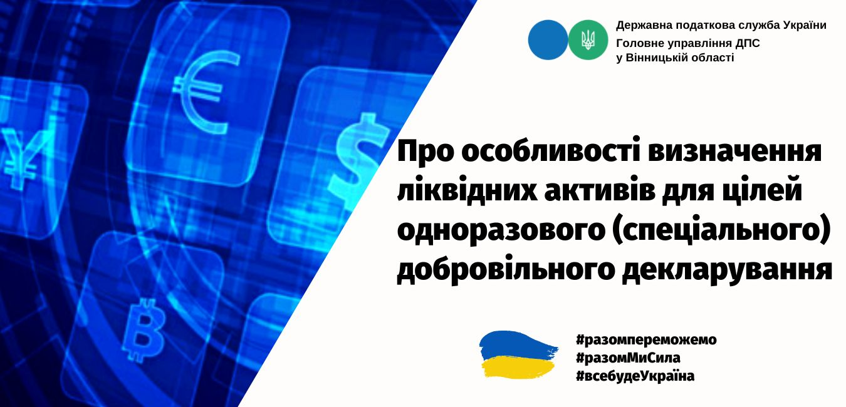

Відповідно до п.п. 14.1.281 п. 14.1 ст. 14 Податкового кодексу України від 02 грудня 2010 року № 2755-VI із змінами та доповненнями грошові активи фізичної особи для цілей одноразового (спеціального) добровільного декларування (підрозд. 9 прим 4 розд. XX «Перехідні положення» Податкового кодексу України) є:
– кошти в національній та іноземній валютах, розміщені на рахунках в українських та іноземних банках,
– грошові внески до кредитних спілок та інших небанківських фінансових установ,
– права грошової вимоги (у тому числі кошти, позичені третім особам за договором позики), оформлені у письмовій формі з юридичною особою або нотаріально посвідчені у разі виникнення права вимоги декларанта до фізичної особи,
– активи у банківських металах, пам’ятні банкноти та монети, електронні гроші.
При цьому електронні гроші – це одиниці вартості, які зберігаються на електронному пристрої, приймаються як засіб платежу іншими особами, ніж особа, яка їх випускає, і є грошовим зобов’язанням цієї особи, що виконується в готівковій або безготівковій формі (Закон України від 05 квітня 2001 року «Про платіжні системи та переказ коштів в Україні» із змінами та доповненнями). Обіг електронних грошей регулюється відповідним положенням, затвердженим Національним банком України.
Водночас, визначення «грошові активи фізичної особи» не охоплює віртуальні активи – як цифрове вираження вартості, яким можна торгувати у цифровому форматі або переказувати і яке може використовуватися для платіжних або інвестиційних цілей.
Офіційний вебпортал Державної податкової служби України: tax.gov.ua.
Інформаційно-довідковий департамент ДПС України: 0-800-501-007 .
"Гаряча лінія" ДПС України: "Пульс": 0-800-501-007 (напрямок «4»)
Кваліфікований надавач електронних довірчих послуг: 0-800-501-007 (напрямок «2»)

